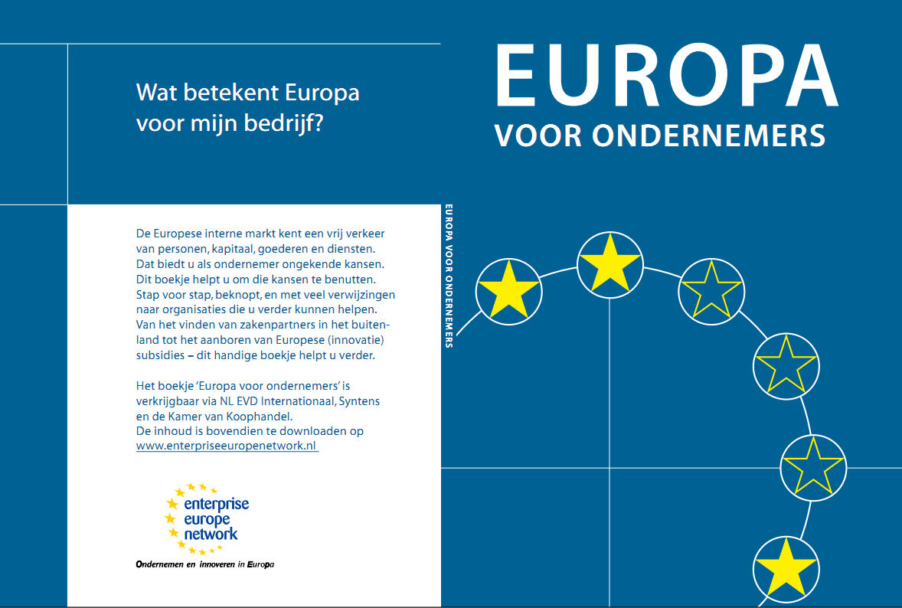In maart 2011 bracht Enterprise Europe Network dit handzame boekwerkje uit, dat te downloaden is vanaf www.EnterpriseEuropeNetwork.nl.
TECHNOLOGIE
Wederzijdse versterking door grensoverschrijdend samenwerken
Op zoek naar samenwerkingspartners
Het Enterprise Europe Network, actief in 44 landen is gericht op brede ondersteuning van het MKB bij internationale samenwerking op commercieel-, onderzoek- en technologie gebied. In Nederland werken NL Innovatie, NL EVD Internationaal (onderdeel van Agentschap NL) en Syntens samen als Enterprise Europe Network NL. Bij deze organisaties staan adviseurs klaar die bedrijven helpen bij het vinden van zakenpartners in de landen van het netwerk, en zelfs daarbuiten.
Meer informatie:
Voor vragen over internationale betrekkingen is Enterprise Europe Network bereikbaar onder nummer
088-444 0 777. Voor meer informatie over het dienstenpakket wordt verwezen naar www.EnterpriseEuropeNetwork.nl.
Reageren op de hier vermelde technologieaanbiedingen en –verzoeken kan bij:

Tom Reijn
tel.: 088-602 52 99
tom.reijn@AgentschapNL.nl
Juliette Wong
tel.: 088-602 50 37
juliette.wong@AgentschapNL.nl
www.enterpriseeuropenetwork.nl
Noot van de redactie: Hieronder volgen de titels en samenvattingen van enkele partnerverzoeken en –aanbiedingen uit de database van Enterprise Europe Network NL. De redactie neemt geen verantwoording voor de voorgestelde oppervlaktebehandelingsconcepten, uitspraken aangaande levensduurverwachtingen, accuraat gebruik van bepaalde vakterminologie voor de betreffende toepassing en dergelijke.

Ontwikkeling van fotokatalytische TiO₂-coating
Aanbieding uit Italië, NL Ref: INT-TO-45248, BBS Ref: 11 IT 55X8 3MXJ, geldig tot 31-03-2012

Samenvatting
Een Italiaans onderzoeksteam heeft een innovatief systeem gerealiseerd voor de ontwikkeling van fotokatalytische TiO₂-coating (titaniumdioxide). Het systeem kan worden toegepast op verschillende terreinen: zelfreinigend effect, luchtontsmetting, anti-microbiële werking. De gezochte partner is een industrieel bedrijf voor technische samenwerking of voor een joint venture-overeenkomst.

Beschrijving partnerverzoek
Door de afzetting van een sol-gel of een door suspensiemethode verkregen mengsel heeft de coating fotokatalytische, hydrofiele en weerstandseigenschappen volgens de industriële normen.

De productie van de mengsels, met een sol-gel-methode, vindt plaats in vloeibare oplossingen van metaalorganische verbindingen (TiO₂-alkoxides) die door hydrolyse en polycondensatie-reacties, resulteren in de ontwikkeling van een vaste gel. Hydrolyse in een neutrale omgeving heeft een nogal trage kinetische reactie, dus is het raadzaam om te werken met zuren of basen. Om de hechting van de mengsels aan de sublagen te verbeteren, werd primer of zure pasta toegepast. Mengsels werden toegepast door spin-coating, dip-coating, rotozeefdruk en spuiten. Het uitharden van de toegepaste mengsels vindt plaats door twee soorten thermobehandelingen: opdrogen, om restwater en oplosmiddel te verwijderen, en moffelen bij hogere temperaturen.

Innovatieve aspecten
Tegenwoordig hebben de investeringen in onderhoud van bestaande producten een vergaande economische invloed, meer dan die verband houden met nieuwe bouwconstructies. Het aanbrengen van de TiO₂-film is snel en eenvoudig te bereiken en voldoet geheel aan de huidige eisen. De laag beschermt muren en delen van uitwendige elementen tegen vervuiling.
Deze technologie kan ook gebruikt worden in het schoonhouden van de oppervlakken van sportvoorzieningen en gezondheidszorgfaciliteiten, en vermindert de onderhoudskosten.

Stadium van ontwikkeling
Beschikbaar voor demonstratie.

Marktapplicatiekernwoorden
Producenten van coatings en lijmen.

Gewenste samenwerkingsvorm
Joint venture-overeenkomst, financiële overeenkomst, commerciële overeenkomst met technische ondersteuning. Type partner gezocht: industrieel bedrijf, bouw, constructie. Technische samenwerking voor gezamenlijke verdere ontwikkeling of aanpassing aan specifieke wensen.

Pigmenten voor inbedding in siliciumdioxide-nanolagen voor UV-bescherming
Verzoek uit Duitsland, NL Ref: INT-TR-31666, BBS Ref: 11 DE 1169 3MB6, geldig tot 11-08-2012

Samenvatting
Een Duits consortium is op zoek naar stoffen die kunnen worden gemengd met water- of ethanol-gebaseerde solformuleringen die resulteren in SiO₂-gel-nanolagen, gebruikt als coatings voor bescherming tegen UV-straling. Het is de bedoeling om een nanolagentechnologie verder te ontwikkelen die in eerste instantie werd ontwikkeld voor, onder andere, de zorgmarkt. Nieuwe toepassingen worden bijvoorbeeld gezocht in houtbescherming, enzovoort.
Industriële of onderzoekspartners worden gezocht voor onderzoekssamenwerking, een joint venture- of productie-overeenkomst.

Beschrijving partnerverzoek
Een Duits consortium is op zoek naar verbindingen die moeten worden gemengd met spuitbare water- en/of ethanolgebaseerde formuleringen die, na het aanbrengen, zijn ingebed in een matrix van een SiO₂-nanolaag. Het resultaat moet worden gebruikt als coating om materiaal (bijvoorbeeld houten oppervlakken) te beschermen tegen het vervagende effect van UV-straling.
Dit ‘vloeibare glas’ is in eerste instantie gecreëerd door een Duitse MKB-partner, specifiek om aan de behoeften van de zorgmarkt te voldoen, en heeft in proeven bewezen het aantal vermoedelijke ziekteveroorzakende bacteriën op het oppervlak van objecten te verminderen.
Het is al getest in klinieken en heeft een goedkeuring voor voedsel. Op dit moment testen de partners de toepassing ervan voor het coaten van materiaaloppervlakken om deze te beschermen tegen schimmelinfecties.
Het idee is om het toepassingsgebied verder uit te breiden door het te combineren met nieuwe verbindingen of stoffen, met het doel een verkoopbare coating te ontwikkelen als ‘platform’ voor verschillende functies.

Specifieke technische vereisten
De vereiste stof moet voldoen aan de volgende eisen:
- absorptie en/of reflectie van natuurlijke UV-straling, 300-400 nm;
- ingebedde verbindingen moeten stabiel zijn tegen UV-afhankelijke degradatie;
- niet-giftig.

Gewenste samenwerkingsvorm
Joint venture-overeenkomst, licentieovereenkomst, overdracht van kennis over nieuwe grondstoffen. Type partner gezocht: bedrijf of onderzoeksorganisatie met expertise in de ontwikkeling van chemische zonneschermen. Specifiek werkterrein van de partner: chemische ontwikkeling van verbindingen en stoffen, bijvoorbeeld voor cosmetica en gezondheidszorg. Taak die door de gezochte partner moet worden uitgevoerd: de partner moet in staat zijn om zonbeschermers te leveren die kunnen worden gemengd met spuitbare water- en/of ethanol-gebaseerde formuleringen die, na het aanbrengen, zijn ingebed in een matrix van een SiO₂-nanolaag, en/of in staat zijn deze aan te passen aan de beschreven technologie. De verbinding moet niet-giftig zijn.

